**Конспект Занятия**

**«Беседа о Лесе»**



**Подготовила и провела: Сафоничева Т.Г.**

**Беседа на тему**: *«Лес - наше богатство»*.

Цели: Обогащать и систематизировать знания детей о родной природе. Уметь внимательно слушать и сопереживать услышанному. Воспитывать чувство патриотизма, любви к Родине, желанию заботиться о ней.

**Ход занятия:**

Замечательный писатель и большой знаток и любитель природы М.Пришвин писал: «Мы - хозяева нашей природы, и она для нас кладовая солнца с великими сокровищами жизни. Рыбе - вода, птице – воздух, зверю - лес и горы. А человеку нужна Родина. И охранять природу – значит охранять Родину. Человек многим обязан природе. лесу.

-Чем же именно дорог нам лес?

-Почему мы с лесом дружим, почему он людям нужен (ответы детей?

Лес – это наше богатство, зелёный наряд нашей Земли. Там где лес, всегда чистый воздух, это дом для зверей и птиц, это наш друг.

-А вы знаете, ребята, что между лесом и его обитателями есть тесная связь. А ещё есть тесная связь между лесом, с его силой и богатством и между человеком. Человек помогает лесу, а лес человеку.

-Ребята, когда вы идёте в лес, вы должны знать, как надо вести себя в лесу.

1. Не оставлять мусор, а вырыть яму, собрать мусор и закопать его.

2. Не ломать зелёные ветки и деревья, не качаться на них.

3. Не разорять птичьи гнезда и муравейники.

4. Не рвать большие букеты цветов, особенно тех, которые занесены в *«Красную книгу»*.

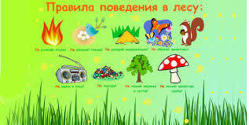5. Не разжигать костры, беречь лес от пожаров.

Работники лесного хозяйства следят за здоровьем леса: уничтожают вредных насекомых, лечат или срубают засохшие деревья, охраняют лес от пожаров. Большую помощь им оказывают *«зелёные патрули»*- люди, которые лес никогда не обидят. Школьники помогают ухаживать за лесом, сажают саженцы, ухаживают за ними.

Дети читают стихи.

Наши леса.

Бесценна российского леса краса,

Зелёное золото - наши леса.

Богатство лесов охраняй, карауль.

Внимательный, зоркий *«зелёный патруль»*.

Воспитатель:

Словно сказочной книги страница

Лес открылся, листвою звеня.

Понимаю и зверя и птицу,

И они понимают меня.

Может быть, на тропинках звериных

В непроглядной лесной глубине

Вдруг избушка на ножках куриных

Неожиданно встретится мне.

Может, в этом краю, ненароком,

Избегая проезжих дорог,

Заблестит подрумяненным боком

Средь высокой травы колобок.

На этом **занятие заканчивается**.

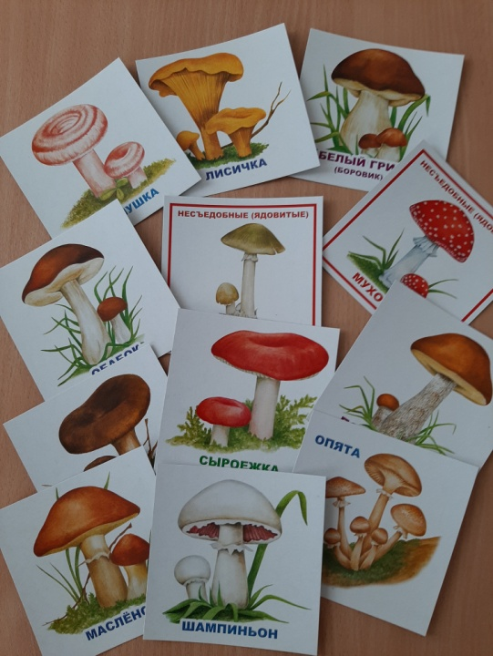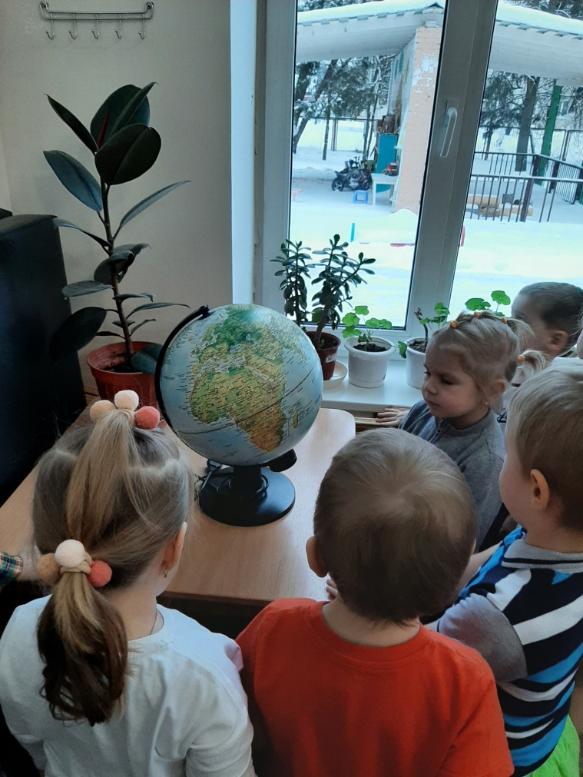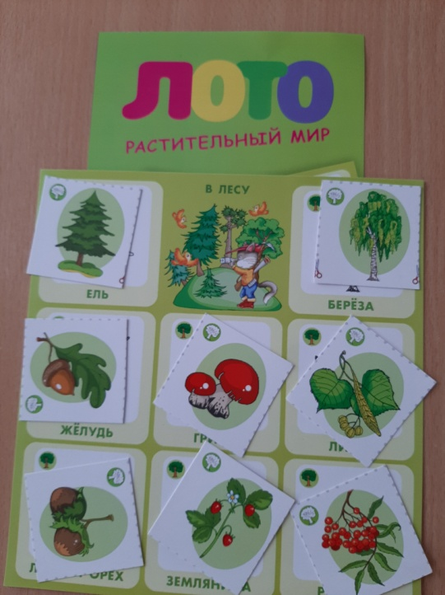Фото отчет

